Цель урока:
Дать понятие о театральных масках.
Задачи урока:
- Формировать интерес к театральному зрелищу, работе художника над интересными, выразительными персонажами спектакля
- Дать понятие о многообразии видов масок в зависимости от используемых материалов
- Активизировать воображение для достижения наибольшей выразительности масок на основе цилиндра
- Развивать навыки передачи характера в объеме
- Совершенствовать способы верезывания из бумаги с последующей аппликацией
- Стимулировать творческую деятельность.
Оборудование урока:
Для учителя: Бумага белая, ножницы, учебник, экран, мультимедиа, скрепки, учебник
Для учащихся: Бумага белая, бумага цветная, ножницы, клей, подкладная доска, коробочки для мусора, инструкционные карты, подставки для инструкционных карт, учебники.
План урока:
- Организационный момент
- Повторение
- Беседа по теме урока
- Объяснение задания
- Практическая работа
- Подведение итогов
Ход урока:
- Организационный момент.
Приветствие, проверка готовности к уроку, раздача недостающих материалов помощниками.
- Повторение
Вопр.: Как звучит наша большая тема?
Отв.: Художник и зрелище
Вопр.: Когда и где примерно возник театр?
Отв.: В Древней Греции примерно в 5 в до н.э.
- Беседа по теме урока
В Древнегреческом театре не было ни занавеса, ни декораций, ни костюмов. Играли 2-3 актера (только мужчины)
Смотрим как выглядели Древнегреческие актеры.
Вопр.: Как вы думаете что может помочь перевоплотится за считанные секунды?
Отв.: Маски
Слайд 3 Так могли выглядеть маски в Древней Греции.
Маски возникли гораздо раньше. Первоначально они использовались для ритуалов (ритуальные африканские маски).
Слайд 4-6
Традиционные маски до сих пор остались в некоторых театрах Японии.
Слайд 7
Слайд 8
Эти маски выполнены в технике «Оригами».
В Древней Греции маски делали из глины, ткани, обычно дополнялись они париками.
Рассматриваем учебник с.94-97
Вопр.: Как вы думаете из чего можно сделать маску, кроме глины, ткани и бумаги?
Слайд 9-10
Отв.: Ягоды, ракушки, вата, нитки, различные природные материалы. Дети могут сделать вывод, что материалом для масок может послужить почти все.
Вопр.: Как вы думаете, что самое главное в маске?
Отв.: Характер и настроение.
В Древней Греции существовали такие, например, условности:
много морщин на лбу – преклонный возраст,
гладкий лоб – веселое настроение,
крутой лоб– мрачное настроение,
смуглый цвет - сила и здоровье,
желтый – болезненность,
багровый – раздражительность.
Мы с вам помним, что каждая черта лица имеет свое настроение и характер, а их сочетание создает целостный образ.
- Объяснение задания
Подробно разбираем каждый пункт инструкционной карты, учитель свой рассказ сопровождает показом каждого пункта в материале.
Слайд 11-20
- Практическая работа
Слайд 21-23
Выполнение маски из бумаги на основе цилиндра.
- Подведение итогов
По мере готовности масок делаем мини-вернисаж или на доске или на какой-либо полочке.
Слайд 24-27
Посмотрите какие разные маски у нас получились.
Вопр.: Как вы думаете дома можем в них что-нибудь добавить?
Отв.: Можно добавить любые материалы, которые найдутся дома! Можно попросить помочь родителей.

Словарик.

Маска

Театральная маска

Библиография.

Словарь античности. Изд. «Прогресс», Москва 1989г.

Сделай сам. Изд. «Фольк унд Биссен Берлин» 1990г.

Изобразительное искусство и художественный труд 1-4 кл. Москва «Прсвещение» 1991г.

Искусство вокруг нас. Учебник для 3 класса четырехлетней начальной школы. Под ред.Б.М.Неменского. Москва «Просвещение» 2001г.

Слайд 28-33 Работа на уроке.

Дополнительные материалы к уроку для учителя.
С древних времен во всем мире маски играют важную роль в театральной традиции. Особенно важное значение они приобрели в восточных культурах. Их использование в театре сохранилось до сегодняшнего дня, хотя они и претерпели изменения формы и выразительных средств.
В Европе использование масок в искусстве впервые было широко представлено у древних греков и римлян. Общеизвестный символ театрального искусства - смеющаяся и плачущая маски - берет начало в древнегреческом театре.
Греческие маски зачастую имели широко открытый рот и выполняли роль мегафона. Их изготовляли из бронзы, и такие маски помогали голосу исполнителя достигнуть дальних концов амфитеатра.
В Средневековье ношение масок во время выступления было связано с мистическими соображениями. Боги изображались актерами в серебряной или золотой маске.
Расцвет масок пришелся на эпоху Возрождения. Большое количество балов и маскарадов, карнавалов и других представлений, происходящих на улице или в дворцовой обстановке создавало спрос и способствовало процветанию масочного ремесла. Популярности маскам добавил и балет, в котором персонажи часто представали в масках.
Масочные герои комедии дель арте считаются предшественниками современных клоунов. Знаменитый персонаж уличного театра - Арлекин, широко известен и в настоящее время.
В настоящее время маски широко используются в цирковых представлениях и кукольных театрах.
Общепринятый символ театрального искусства
Маски широко используются в различных формах театра, например:
- японские театры Но и Кабуки;
- широко известная комедия Масок;
- индонезийский Ваянг;
- китайская Чао-опера;
- ритуальный военный танец Чхау в Индии;
- Мачо Ратон — жанр сатирической драмы в Никарагуа.

Карнавальные маски
Учитель. Первые театральные представления зародились еще в глубокой древности, когда наши далекие предки, охотники и земледельцы, собирались на игрища и празднества, когда устраивали обрядовые действия. На родине театра – в Древней Греции – во время шумных праздничных процессий в честь бога Диониса, бога виноградарства, разыгрывались сценки из жизни. В них рассказывалось о том, как Дионис принес в Грецию виноградную лозу, о борьбе Диониса, его гибели, воскрешении и победе над противниками. Актеры изображали торжественное прибытие Диониса из-за моря в увитом плющом корабле, который римляне прозвали корабельной повозкой – "карлус навалис". Отсюда произошло слово "карнавал". Диониса окружала толпа спутников, ряженых в козлиные шкуры и маски. Маска – не случайность. Недаром маска, "личина" – символ театра. Древние театры сооружали под открытым небом.
Учитель показывает слайд "Античный театр".
– Театр Диониса вмещал 17 тысяч человек.
Учитель показывает слайд.
– В первом ряду сидели почетные жрецы Диониса, стратеги, победители Олимпийских игр, а остальные места были платными. На "билете" из свинца или обожженной глины указывался сектор, где разрешалось занять место.
Учитель показывает слайд.
– Участниками представлений были только мужчины. Они выступали в мужских или женских масках. Меняя маски, актеры играли по несколько ролей в каждом спектакле.
Учитель показывает слайд.
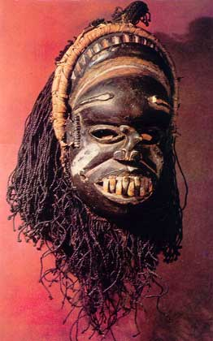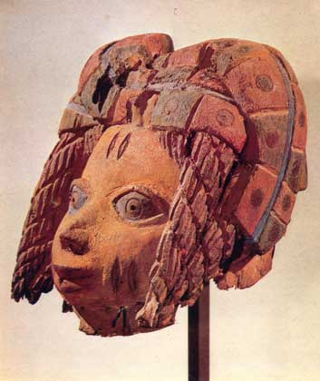

Маска театральная.
Маска – с древних времен важный атрибут театрального действия. Часто является эмблематическим изображением театрального искусства в целом. Театральная маска исторически вышла из обрядовой маски. Традиционно существует как в форме накладки на лицо (театр Древней Греции, буддистский мистериальный театр, комедия дель арте и пр.), так и в форме маски-грима (японский театр Ноо и Кабуки). Изображает «чужое лицо» или представляет «безличность», «безымянность», скрывая лицо/часть лица под нейтральной повязкой.
Театральная маска дает возможность сыграть обобщенный, не индивидуализированный образ, отобразить универсальную эмоцию. Эмблематика маски позволяет распознавать различные группы персонажей. Так, например в древнегреческом театре плачущая и смеющаяся маски – знаки трагических и комических персонажей.
Интерес к театральной маске вновь возникает в театре 20 в. (В.Э.Мейерхольд, Н.Н.Евреинов, Е.Б.Вахтангов, Дж.Стрелер, А.Мнушкин и др.). Активное использование в спектаклях 20 в. масок старинного театра (античного театра, комедии дель арте, восточного театра и др.) и создание новых масок (в театральных опытах экспрессионистов, дадаистов, кубистов и пр.) связано прежде всего с отказом от эстетики натуралистического театра. С помощью масок современный театр подчеркивает выразительность подвижного тела актера (по контрасту со статичностью маски, скрывающей лицо), помогает освободиться от всевозможных запретов (в том числе от социальных и сексуальных) и добиться сценического гротеска. Часто используется в современной театральной практике прием публичного «надевания» и «срывания» масок, делающий саму ситуацию «трансформации», «изменения», «перевоплощения» актера видимой для зрителя. Таким образом, достигается отстранение исполнителя от персонажа, подчеркивается существующая граница между «игрой» и «жизнью»
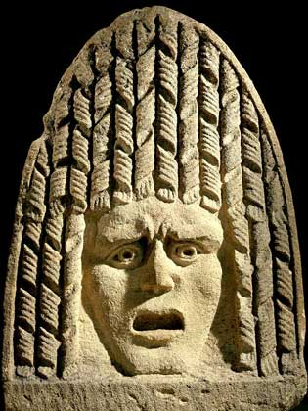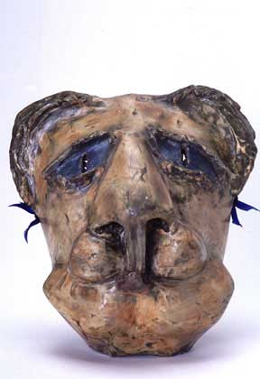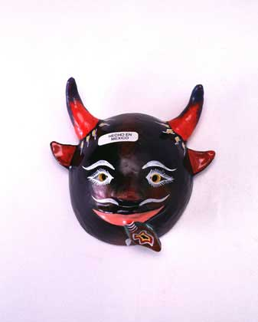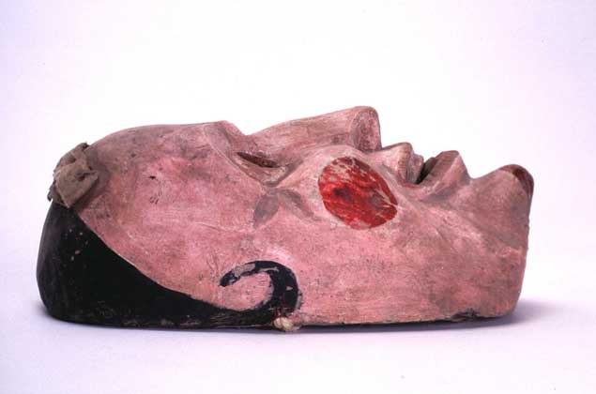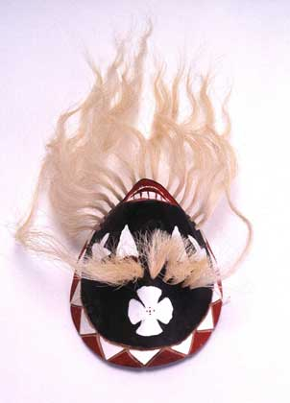
. 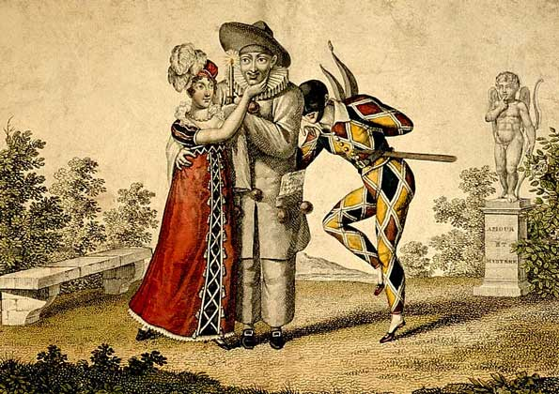

Маска как драматургический способ изображения человека.
Драматургический тип-маска – схематическое деиндивидуализированное изображение человека, связанное с поисками общих универсальных человеческих качеств (ролевых, гендерных, социальных и пр.). Близок по функции к театральному амплуа, противоположен драматическому характеру. Тип-маска живет в драме за счет внешних событий, не претерпевает внутренних изменений, не имеет развития, сохраняя от начала до конца одни и те же черты. Жестко ограниченное поведение типа-маски, угадываемые, прогнозирумые в силу этого его поступки позволяют «театру масок» в отдельных случаях даже обходиться без написанной драматургии, ограничиваясь лишь пьесой-сценарием, в которой фиксируется сюжет, последовательность драматических ситуаций, но не прописываются подробно монологи и диалоги персонажей. «Театр масок» опирается на импровизацию (как, например, в театральной практике комедии дель арте). Актер «театра масок», как правило, специализируется на исполнении лишь одной роли – определенного типа-маски.

МАСКА, 1) накладка на лицо из какого-л. материала с вырезом для глаз. (От франц. masque. Ср. с арабским masћara – «насмехаться», «делать смешным», «насмешничать», а также «насмешка», «шутка»). В русском языке этому значению маски соответствуют такие слова, как харя, личина, рожа. 2) персонаж в маске, воспринимаемый в целом: с особым костюмом, пластикой, голосом и т.п. 3) один из способов изображения в драматургии: схематичный, обобщенный, устойчивый тип, обладающим определенным поведением, ограниченным набором черт характера, связанной с ним сюжетикой.

Маска
Когда ты играешь в какую-нибудь игру, ты всегда становишься кем-то. То разбойником или пиратом, то феей-колдуньей или "принцессой.
С давних времён люди подметили, что быть кем-то, играть кого-то легче в маске. Потому что маска помогает скрыть лицо, превратиться в волшебного героя. Маска пришла к нам из глубокой древности. Она даже древнее кукол.

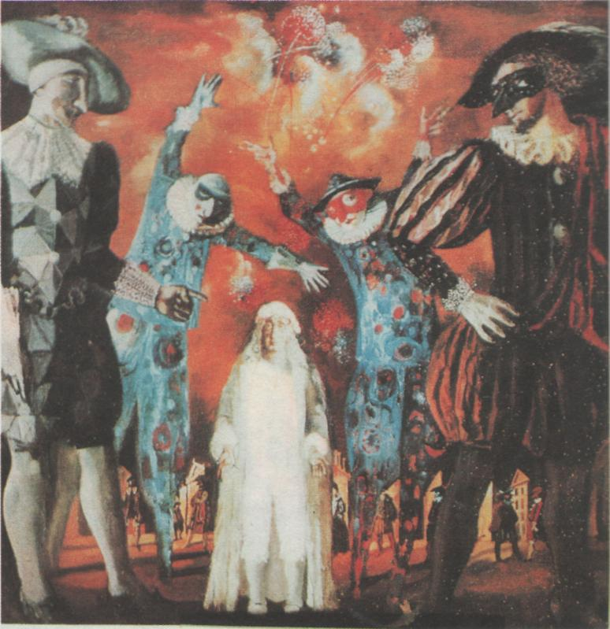

У каждого народа были свои маски. Их делали из золота и серебра, украшали драгоценными камнями, выдалбливали из дерева, вырезали на них орнаменты узоры.
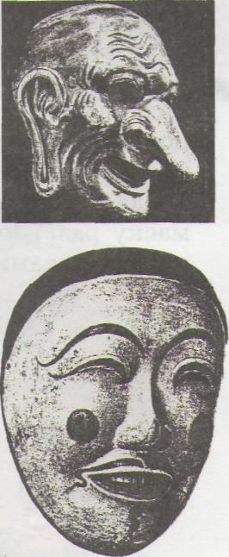
И в России тоже были праздничные игрища с масками и чучелами. Например, на Рождество пли масленицу. Веселясь, люди наряжались в эти костюмы и маски, а потому так и назывались — ряжеными.
Потом праздники и представления перешли с городских площадей на театральную сцену и появились театральные маски.
Маски бывают самые разные. Они могут изображать зверей и героев сказок: чудищ, весельчаков, ведьм, красавиц. Маска выражает характер персонажа.
Обрати внимание, как меняется выразительность маски от того, какие нарисованы или приклеены глаза, рот, брови или нос.
В театре артисты, стремясь изменить своё лицо, часто наклеивают бороду или усы, используют парики. Искусство изменения внешности — грим — возникло как продолжение искусства маски.
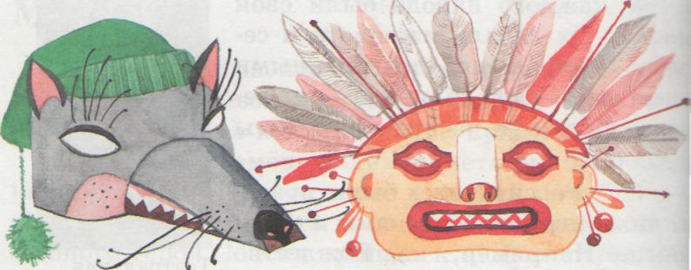
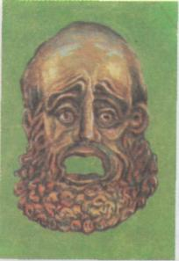
Театральная маска. Древняя Греция
Японские старинные театральные маски
Здесь ты видишь примеры разных масок, которые можно сделать самому.
Маски бывают плоские и объёмные. Самые простые маски можно сделать из плотной бумаги или картона. Носы и брови можно нарисовать или приклеить. Укрась маску самыми разными материалами, а для причёсок, усов и бороды используй мех, верёвки, нитки или мочало.
